Квест- игра или приключенческая игра для дошкольников **07.05.2020 год**

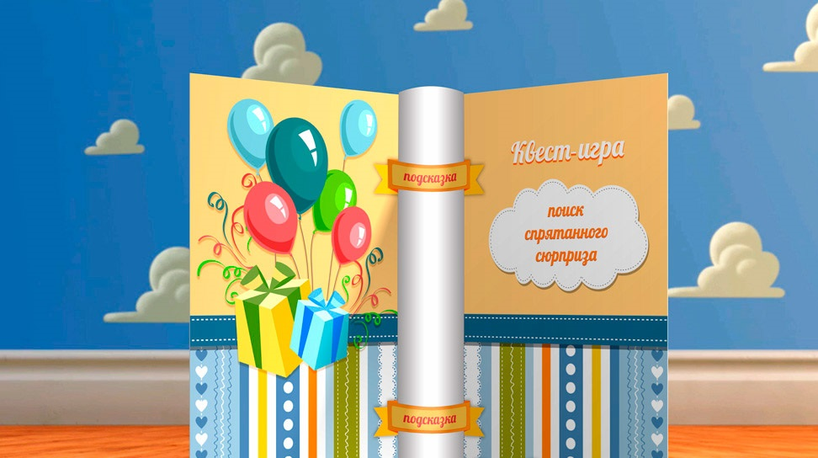

**Квест** ([англ.](https://ru.wikipedia.org/wiki/%D0%90%D0%BD%D0%B3%D0%BB%D0%B8%D0%B9%D1%81%D0%BA%D0%B8%D0%B9_%D1%8F%D0%B7%D1%8B%D0%BA) *quest*), или приключенческая игра ([англ.](https://ru.wikipedia.org/wiki/%D0%90%D0%BD%D0%B3%D0%BB%D0%B8%D0%B9%D1%81%D0%BA%D0%B8%D0%B9_%D1%8F%D0%B7%D1%8B%D0%BA) *adventure game*) **- один** **из** основных [**жанров**](https://ru.wikipedia.org/wiki/%D0%9A%D0%BB%D0%B0%D1%81%D1%81%D0%B8%D1%84%D0%B8%D0%BA%D0%B0%D1%86%D0%B8%D1%8F_%D0%BA%D0%BE%D0%BC%D0%BF%D1%8C%D1%8E%D1%82%D0%B5%D1%80%D0%BD%D1%8B%D1%85_%D0%B8%D0%B3%D1%80)[**компьютерных игр**](https://ru.wikipedia.org/wiki/%D0%9A%D0%BE%D0%BC%D0%BF%D1%8C%D1%8E%D1%82%D0%B5%D1%80%D0%BD%D0%B0%D1%8F_%D0%B8%D0%B3%D1%80%D0%B0), **представляющий** собой **интерактивную историю с главным героем**, управляемым игроком. Важнейшими **элементами игры** в жанре квеста **являются** собственно повествование и **исследование мира,** а ключевую роль в игровом процессе играет **решение головоломок и задач, требующих от игрока умственных усилий.**

Такие характерные для других жанров компьютерных игр элементы, как **бои,** экономическое планирование и задачи, **требующие от игрока скорости реакции и быстрых ответных действий, в квестах** сведены к минимуму или вовсе **отсутствуют**.

**Квесты-головоломки. В квестах -головоломках** ([англ.](https://ru.wikipedia.org/wiki/%D0%90%D0%BD%D0%B3%D0%BB%D0%B8%D0%B9%D1%81%D0%BA%D0%B8%D0%B9_%D1%8F%D0%B7%D1%8B%D0%BA) *puzzle adventure game*) во главу угла ставится **решение каких-либо логических задач, загадок**, например, в виде различных механизмов, доступных для обследования игроком; при этом число загадок очень велико, а **повествование может быть схематичным или вовсе** отсутствовать**.**

Один из подвидов поджанра квестов-головоломок является **«**[**выход из комнаты**](https://ru.wikipedia.org/wiki/%D0%92%D1%8B%D1%85%D0%BE%D0%B4_%D0%B8%D0%B7_%D0%BA%D0%BE%D0%BC%D0%BD%D0%B0%D1%82%D1%8B)**»**, в котором перед игроком стоит **задача вывести персонажа из запертого помещения**, пользуясь какими-либо находящимися в комнате предметами.

**Квест - технология** - это один из вариантов игры – путешествия, применяемой в дошкольном возрасте, а **игра,** как мы знаем, **ведущий вид детской деятельности**. **Квест - игра** дает возможность при объединении различных видов детской деятельности ненавязчиво реализовывать задачи каждого из 5-ти образовательных областей для дошкольников. А самое главное, **дети с большим интересом и легкостью участвуют в игре, что стимулирует их быть активными и познавательными** в поисковой или продуктивной деятельности.

**Квест - командная игра**, в которой задействованы не только выносливость и эрудиция, но и сообразительность, креативность и нестандартное мышление. **Идея игры проста** – путешествие к цели, но «изюминка» состоит в том, что выполнив одно задание нужно получить подсказку для выполнения следующего.

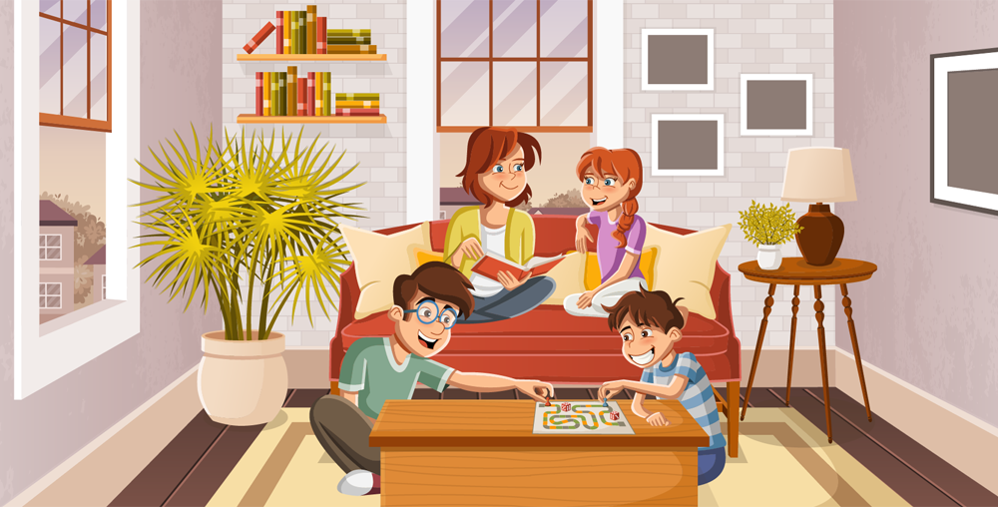**Проводить игры** можно как в помещении детского сада, перемещаясь из групповой комнаты в спортзал, так и дома: из кухни в зал, на балкон, в спальню, главное чтобы задания были по возрасту.

Предлагаю Вам **два разных задания, они объедены** вместе, потому что у них **общий набор реквизита - карта города и инерционные машинки. Тест памяти** делаем следующим образом. Вы берёте две распечатанные карты с городскими дорогами и выставляете на них **6-8 машинок**, либо других предметов. **Если у вас нет второго дублирующего комплекта** машинок, то после выставления **запомните или сфотографируйте** расположение игрушек на карте.

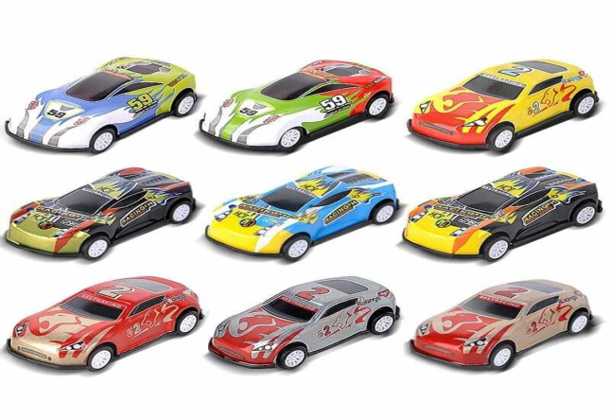 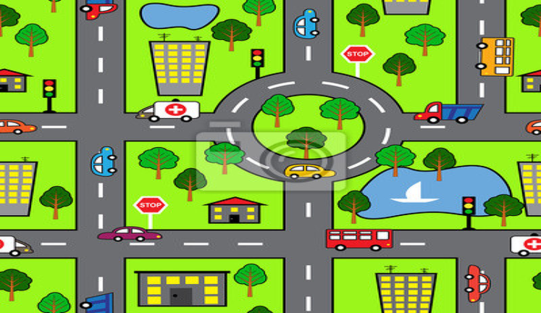

**Затем накройте карту с машинками покрывалом** и позовите ребёнка. **Снимите покрывало и дайте ребёнку 1 минуту для запоминания** расположение машин в городе. А затем попросите максимально точно восстановить картину на второй карте. Если у вас **2-3 ребёнка**, то можно им **добавить на запоминание 20-30 секунд.** Вы можете **заранее сообщить** детям **условия задания** и **количество игрушек**, чтобы они разработали командную тактику.

Совсем **простой вариант этого задания** - разлинованный лист бумаги и мелкие предметы, которые попадаются под руку.

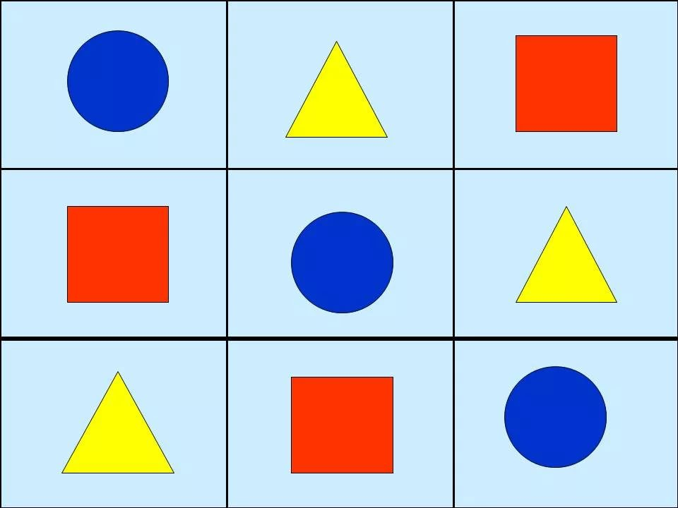 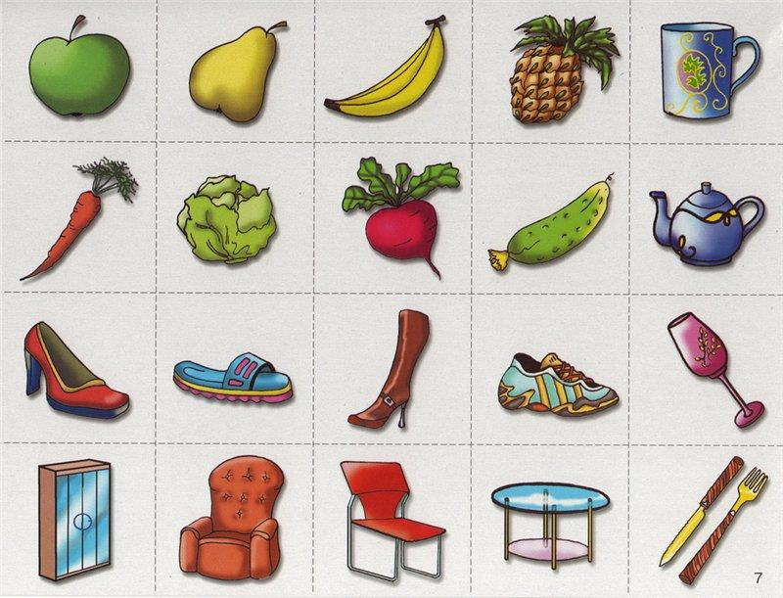

Почему в названии присутствует «Автокёрлинг»? В кёрлинг можно играть дома всё теми же инерционными машинками. Рисуете на полу небольшой круг - это мишень возле которой должна остановиться машинка. Затем запускаете машинки с расстояния в 1,5 - 2 метра. Если ребёнок играет один - то кладёте на пол всё ту же карту города и предлагаете ему запарковать, запускаемые с 1 метра, машинки на городских парковках.

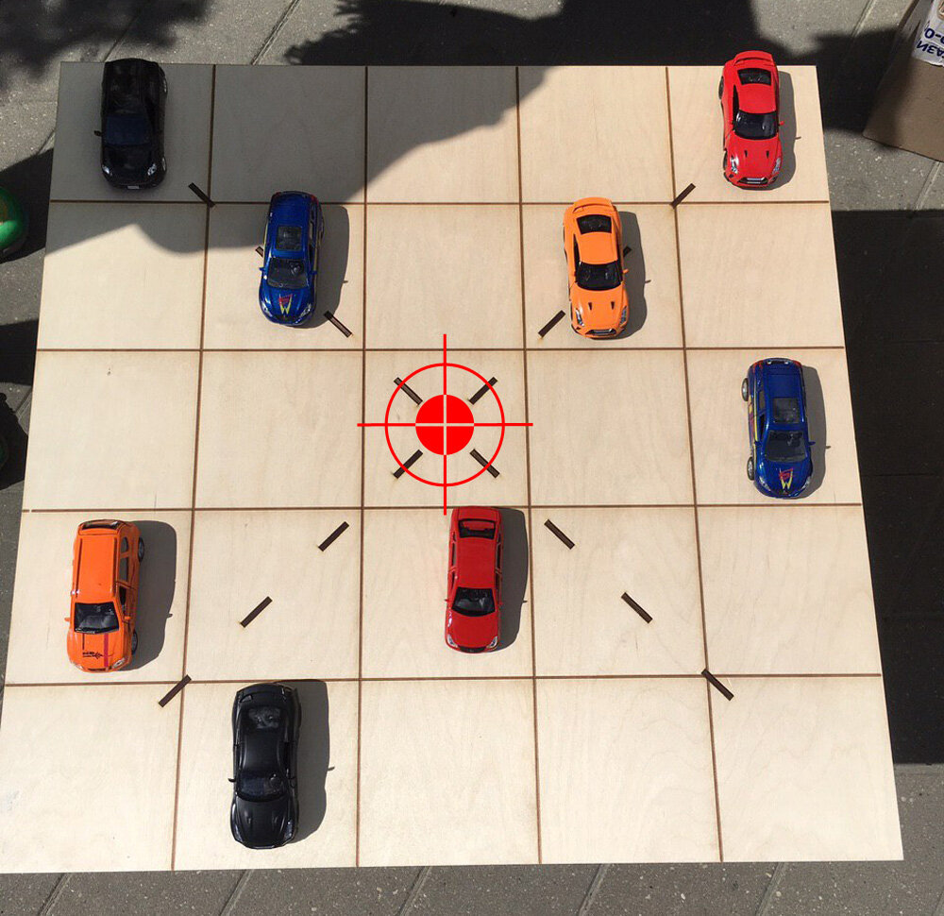

Задание 16 для желающих родителей и детей. Остальные задания для квест-игры составьте самостоятельно, не забывайте перемещаться по комнатам, да и не забудьте про сюрприз в конце путешествия (маленькая подсказка любимое мороженое или шоколад ). Задавайте вопросы по данной теме, пишите на электронный адрес **avtoranele@mail.ru.**